一.产品特征：
小体积，易安装
电源电压范围大：5-12V
单端输入，
二.主要卖点：
1、输出功率：
PO：500mw
2、电源电压范围大：5-12V
3、独创的人声消除技术，
4、低静态电流（3mA）
三.规格参数：
电源类型：直流（DC）5V~12V供电
外观尺寸：39*31mm
重量：
输出功率：500mw
额定输入：500~1000MV
使用温度：-20℃～60℃
四.应用范围：
1、电视音响、卡拉OK音响等方面。
2、DIY爱好者
五.行业优势：
拥有专业的软硬件开发团队，为您量身定制各类音视频产品，
六. 包装方式：
独立防静电气泡袋包装
七. 产品详情：
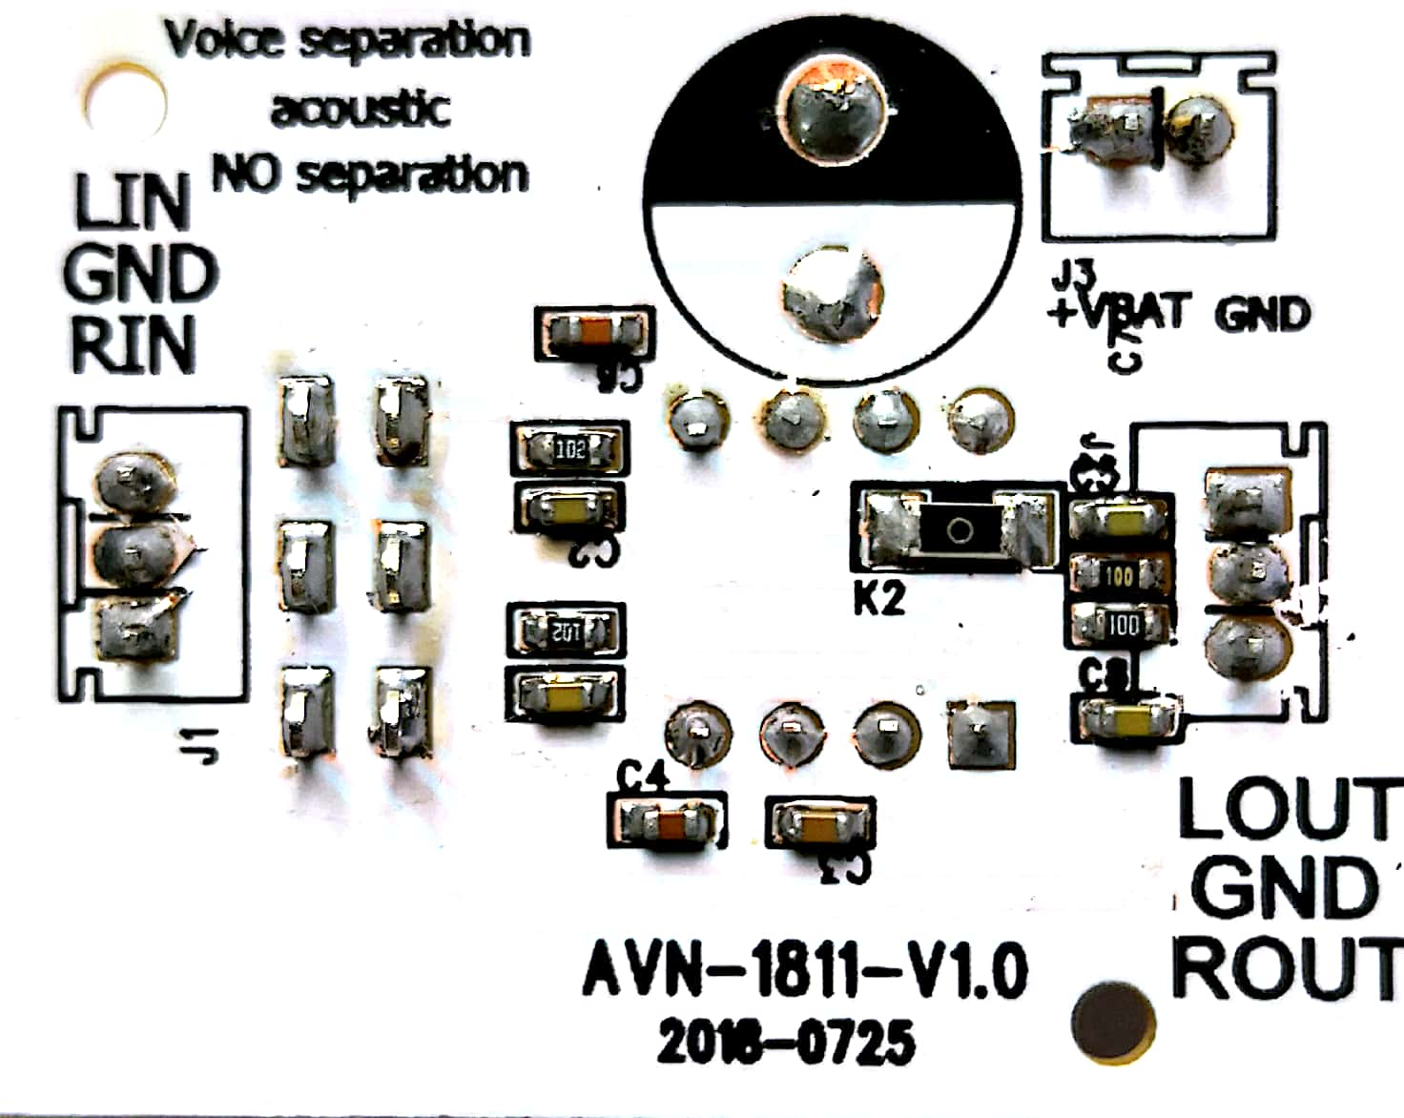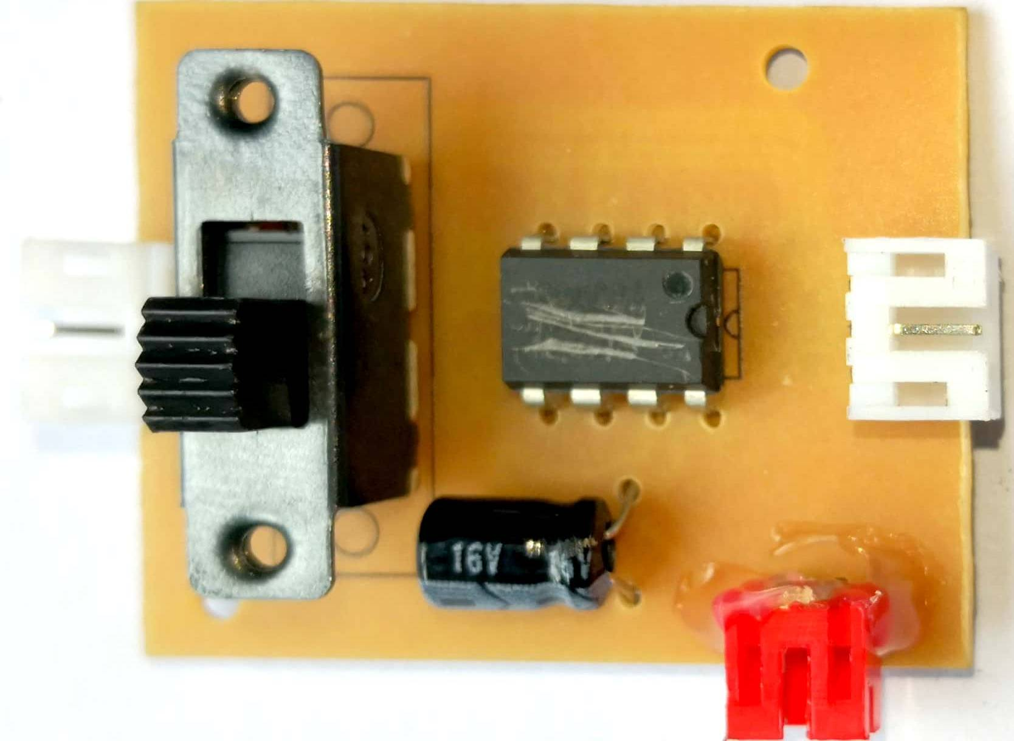
AVN1811是一款卡拉OK演唱歌声消除集成电路，主要应用于电视音响、卡拉OK音响等方面。
典型特性曲线
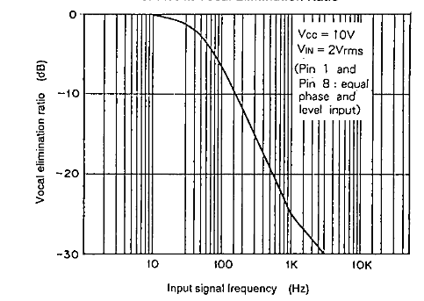

八. 接线说明：

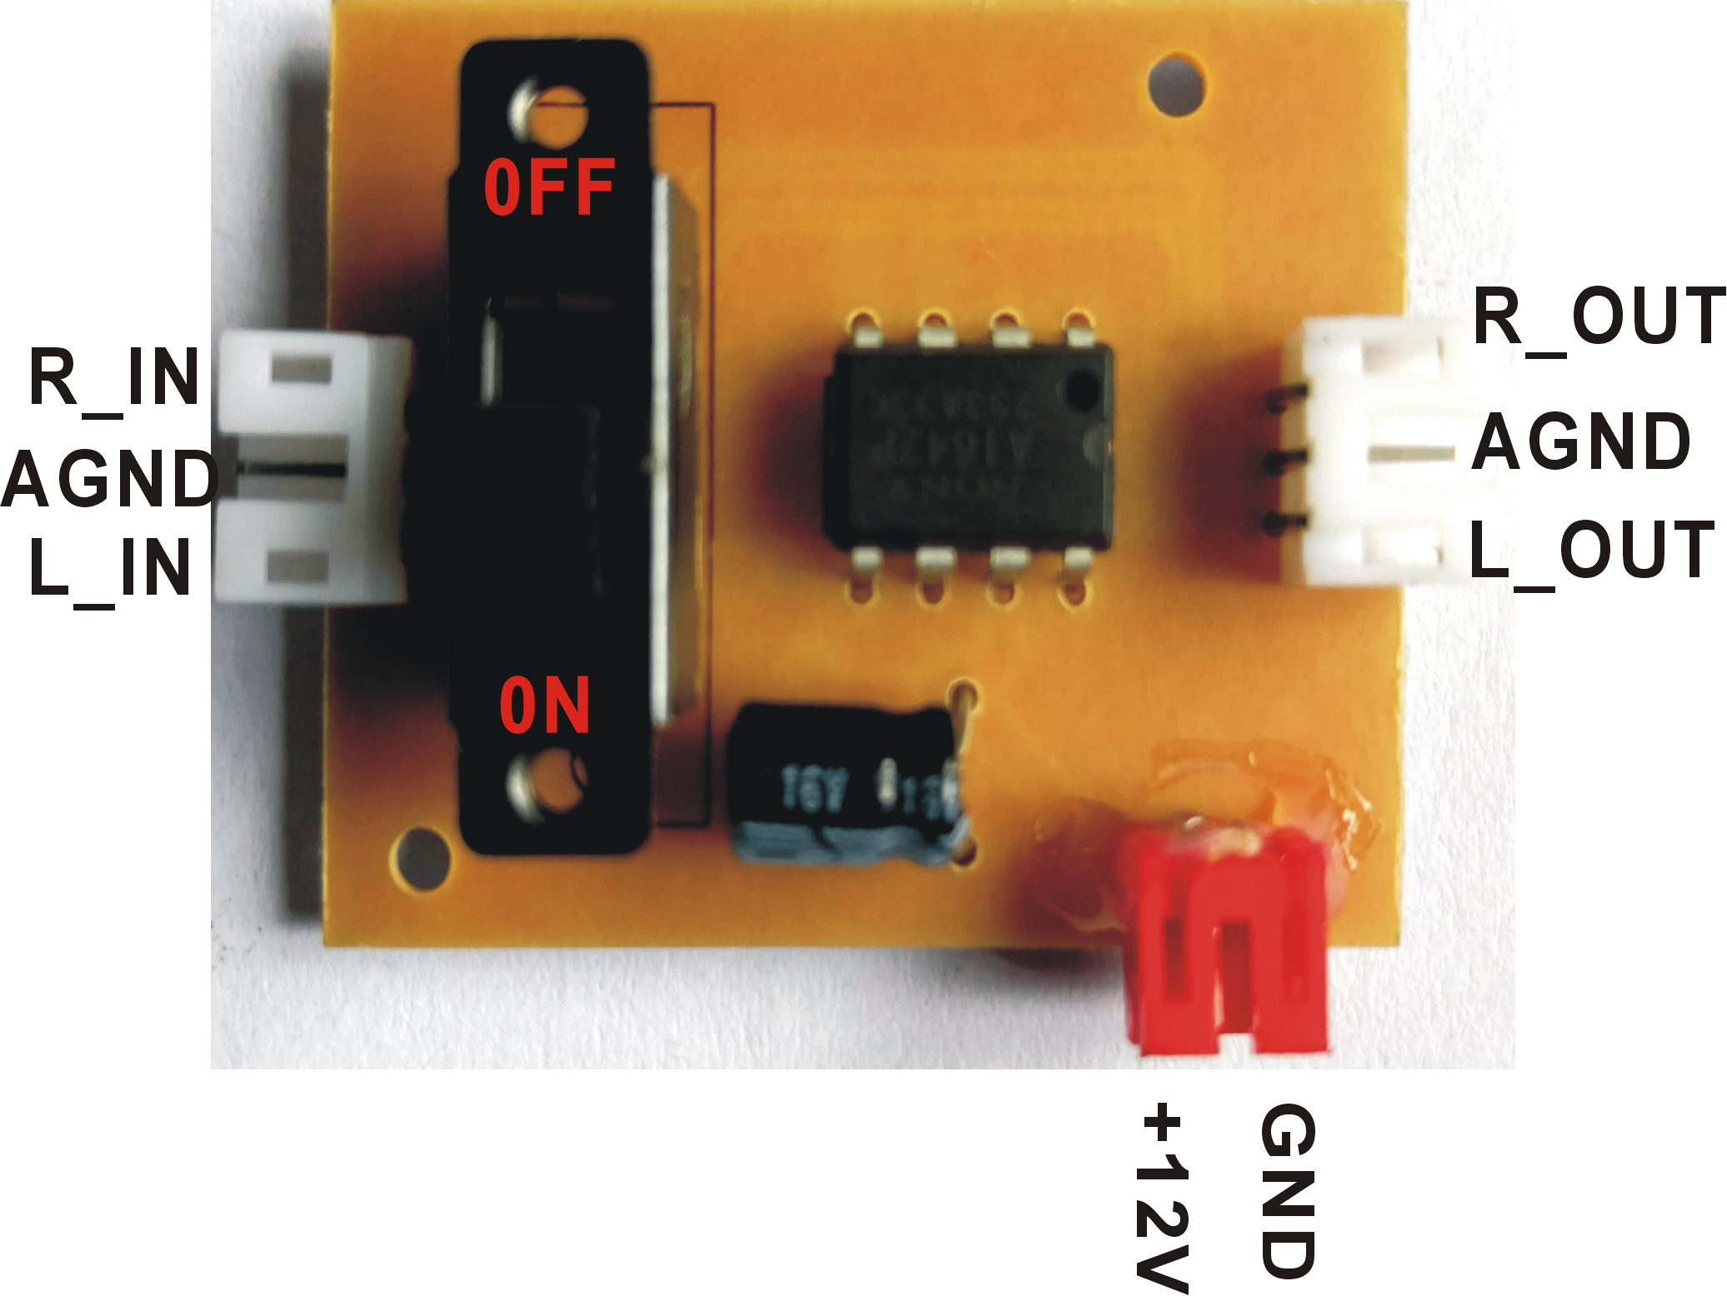
九. 尺寸：
